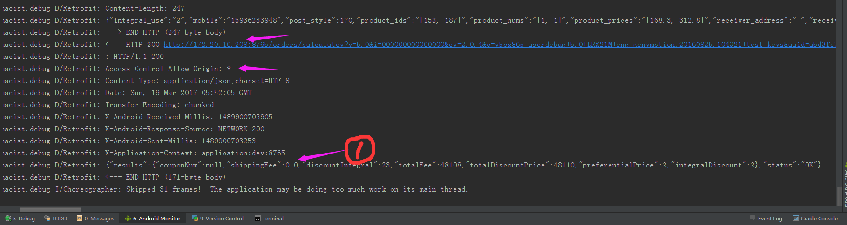

这个标1的地方就是返回的gson字符串